《西方经济学（宏观部分）：国家级规划教材》
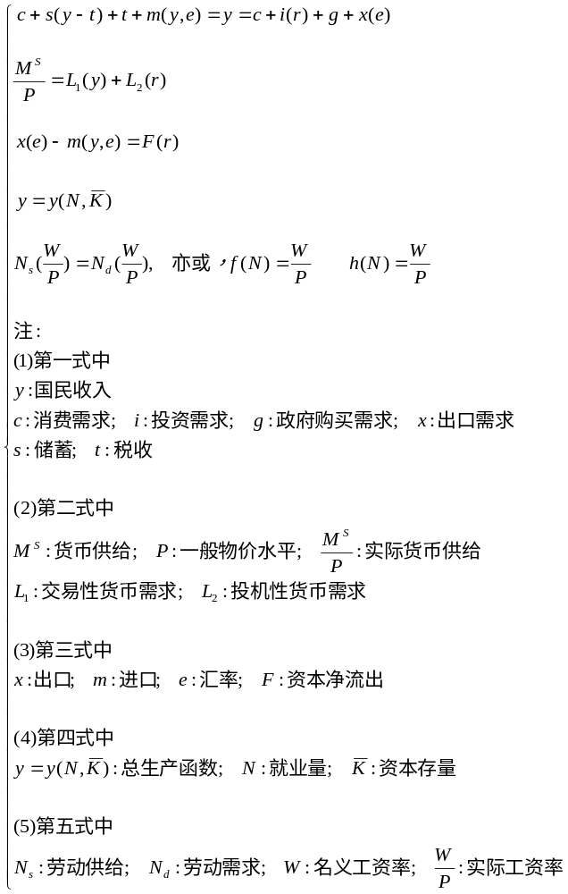

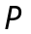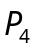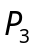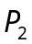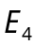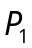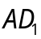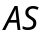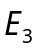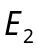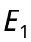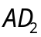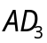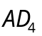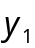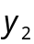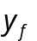

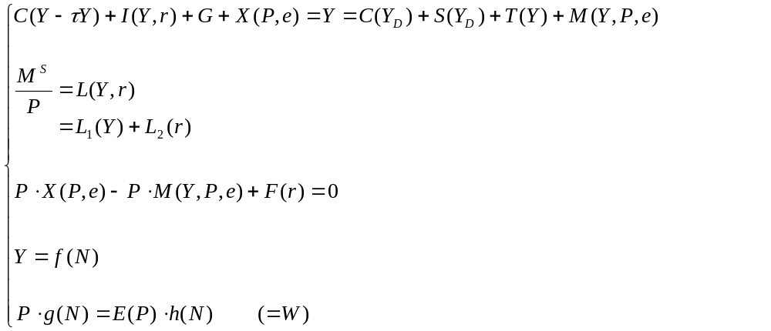
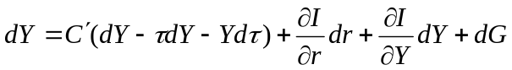
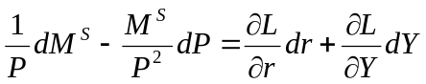
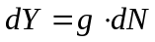

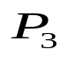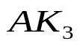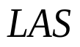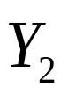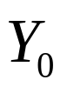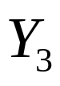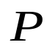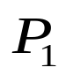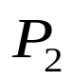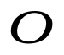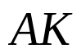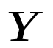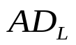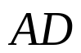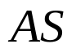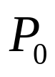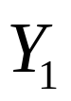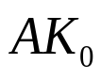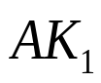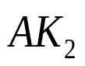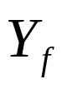
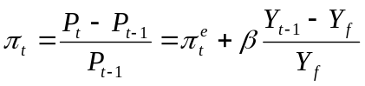

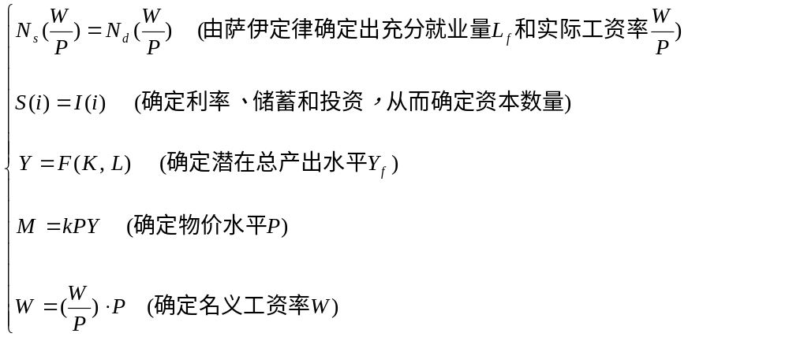

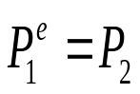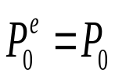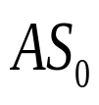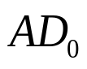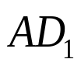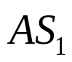
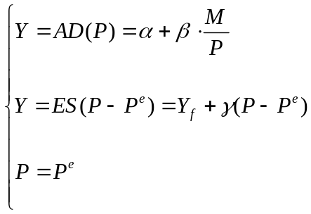
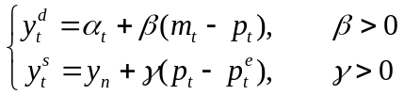

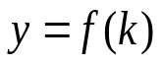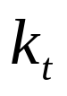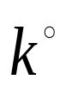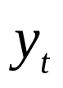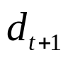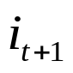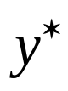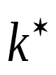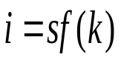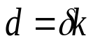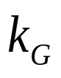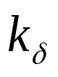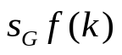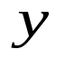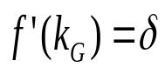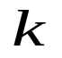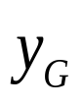
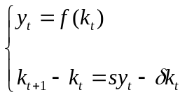

第十二章 国民收入核算
第十三章 简单国民收入决定理论
第十四章 产品市场和货币市场的一般均衡
第十五章 宏观经济政策分析
第十六章 宏观经济政策实践
第十七章 总需求—总供给模型
第十八章 失业与通货膨胀
第十九章 国际经济的基本知识
第二十章 国际经济部门的作用
第二十一章 经济增长和经济周期理论
第二十二章 宏观经济学在目前的争论和共识
第二十三章 西方经济学与中国

第17章 总需求—总供给模型
第一节 总需求曲线
第二节 总供给的说明
第三节 长期和短期在国民收入决定中的特殊含义
第四节 古典总供给曲线
第五节 凯恩斯总供给曲线
第六节 常规总供给曲线
第七节 总需求总供给模型对现实的解释
第八节 总需求总供给模型的数学小结
第九节 结束语

第四节 古典总供给曲线

总供给函数是指总产量与一般价格水平之间的关系。在以价格水平为纵坐标，总产量为横坐标的坐标系中，总供给函数的几何表达即为总供给曲线。

按照货币工资（）和价格水平（）进行调整所要求的时间的长短，宏观经济学将总产出与价格水平之间的关系分为三种，即古典总供给曲线、凯恩斯总供给曲线和常规总供给曲线，本节和下两节将对三者依次加以说明。

按照西方古典学派的说法，在长期当中，价格和货币工资具有伸缩性，因此，按照本书第二节的说明，经济的就业水平就会处在充分就业的状态上。在不同的价格水平下，当劳动市场存在超额劳动供给时，货币工资就会下降，价格水平也会上升。反之，当劳动市场存在超额劳动需求时，货币就会提高，价格水平也会下降。这些变化最后会使实际工资调整到使劳动市场达到均衡的水平。换句话说，在长期中，经济的就业水平或产量并不随着价格水平的变动而变动，而始终处在充分就业的状态上。根据本章第二节的说明，经济的产量水平也将位于潜在产量或充分就业的水平上，不受价格变动的影响。因此，古典学派认为，总供给曲线是一条位于经济的潜在产量或充分就业水平上的垂直线。如图17-8所示，该图所显示的垂直线即为古典总供给曲线。

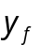
图17-8 古典总供给曲线
=======================================
总供给曲线（古典）
总生产函数：
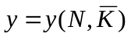
劳动市场均衡：萨伊定律：供给决定需求；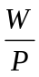的完全伸缩性
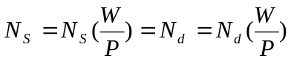，其中，劳动供给函数：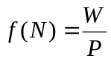；劳动需求函数：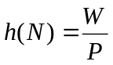
=======================================

从本章以上的论述中可以看到，古典总供给曲线之所以具有垂直线形状，其理由可以有两个：第一，古典学派假设货币工资（）和价格水平（）可以迅速或立即自行调节，使得实际工资（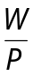）总是处于充分就业所应有的水平，从而，产量或国民收入也总是处于充分就业的水平，不受价格的影响。根据这一理由，古典总供给曲线并不意味着时期长短。换言之，只要存在着和迅速或立即调整的假设，古典总供给曲线也是一个短期总供给曲线。第二，古典学派一般研究经济事物的长期状态，而在长期中，即使不动用和能够迅速或立即调整的假设，货币工资和价格水平被认为是具有充分的时间来进行调整，使得实际工资（）处于充分就业应有的水平，从而，总供给曲线也是一条垂直线。以此而论，古典总供给曲线又代表长期总供给曲线。

究竟垂直的总供给曲线代表的是短期还是长期的状态？在目前的西方经济学文献中，由于上述两个理由均被使用，所以它究竟代表短期还是长期取决于上述两个理由的使用。在使用第一个理由时，它被认为是短期总供给曲线的一种极端情况，即和能够立即自行调节的情况。在使用第二个理由时，它被认为是长期供给曲线。为了避免混淆，本书采用了大多数西方文献的办法，把垂直的总供给曲线称为古典总供给曲线，而除了在例外的情况下，一般把它当作为短期总供给曲线的极端状态。

古典总供给曲线的政策含义可以被图17-9表示出来：

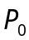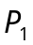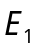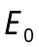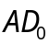
图17-9 古典总供给曲线的政策含义
=======================================
（一）总需求曲线
产品市场均衡：
二部门：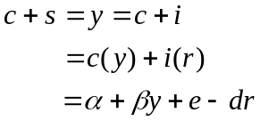，则，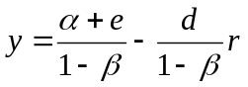，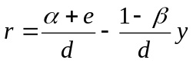
三部门：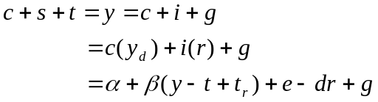，则，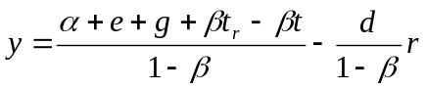，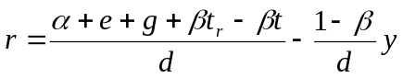
货币市场均衡：
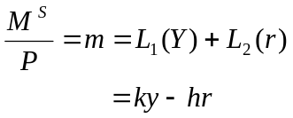，则，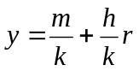，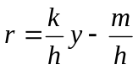
（二）总供给曲线
总生产函数：
劳动市场均衡：萨伊定律：供给决定需求，即的完全伸缩性
，其中，劳动供给函数：；劳动需求函数：
=======================================

在该图中，代表总需求曲线的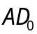与古典总供给曲线的垂直线相交于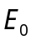点；此时的价格水平为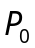，就业量是充分就业。处于的状态下，国家即使通过增加需求的政策来使向右移动到的位置，其与垂直线的新交点为。在点，价格水平为，可是产量仍然是。换言之，增加需求的政策并不能改变产量，而只能造成物价上涨，甚至通货膨胀。

关于古典总供给曲线的政策含义，第二十二章还将有进一步的说明。

